Digitale Medien

- Textformatierung

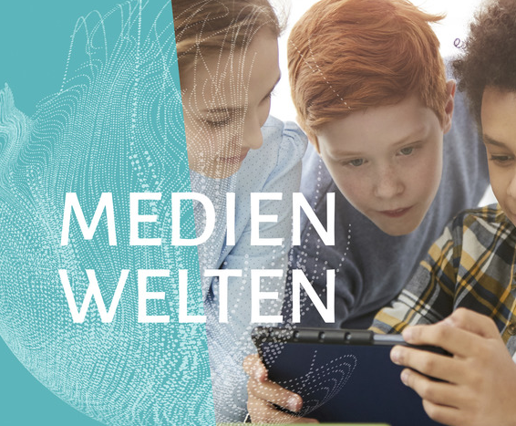

Textformatierung

